ТЕХНИЧЕСКОЕ ЗАДАНИЕ

Наименование закупаемых Товаров:
№ | Наименование | Ед. изм. | ТЗ (описание/ состав) | Кол-во | Возможность аналога
1 | Офисное кресло, Черный | Шт. | Офисное кресло  Тип механизма качания  Асинхронный  Материал корпуса  ABS пластик  Материал наполнителя  Высокоэластичная пена Carbon Foam  Регулируемая спинка с 5 уровнями наклона  Эргономичная спинка 4-го поколения  Регулируемый подголовник  Зональная поддержка спины  D-двухосевой подголовник  Многорежимная регулировка: вертикальная/горизонтальная/поворотная. Анатомический подголовник с точной поддержкой шеи.  S-образная бионическая спинка «Бабочка»  Поддержка плеч и спины, снимает нагрузку с грудного отдела позвоночника.  6D-адаптивная поясничная поддержка  Двусторонняя поясничная подушка с 4 пружинами: двусторонние крылья адаптивно отслеживают точки давления, регулируясь по вертикали, горизонтали и глубине.  9D-механический подлокотник  1. Регулировка подлокотников по высоте, глубине и углу наклона;  2. Двойное шарнирное вращение: поворот поверхности подлокотника + осевое вращение.  Полностью объемная регулировка на 720°, точная поддержка каждого сантиметра руки.  Высокоэластичная перфорированная специальная сетка.  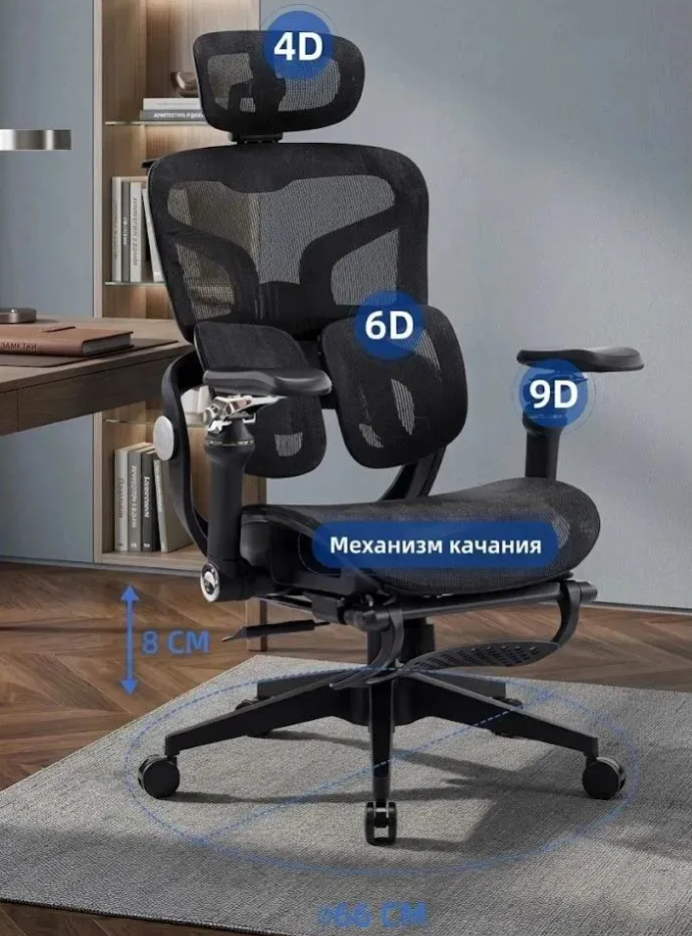 | 7 | Да, в случае предложения товара с характеристиками не хуже требуемых техническим заданием. С сохранением цвета - черный
2 | Компьютерный стол, игровой стол для ПК, Enazo | Шт. | Основная информация  Тип  Компьютерный стол  Ширина, см  120  Глубина, см  60  Вес товара, г  21000  Высота, см  75  Ориентация  Универсальный  Конструкция стола  Прямой  Минимальная высота, см  71  Максимальная высота, см  116  Макс. нагрузка, кг  80  Материал столешницы  Массив дерева  Материал подстолья  Сталь  Количество ножек  2  Особенности  Кабель-каналы для проводки, Регулировка по высоте, подстаканник, держатель для наушников  Толщина столешницы, мм  18  Исполнение  Деревянное, Металлическое  Стиль дизайна  Минимализм, Хай-тек  Цвет Черный  Форма поставки  В разобранном виде  Вид выпуска товара  Фабричное производство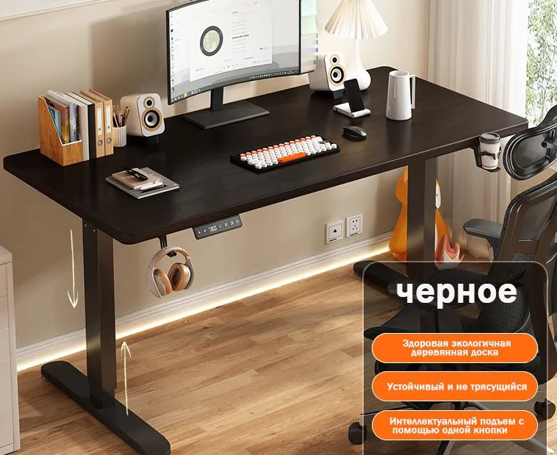 | 7 | Да, в случае предложения товара с характеристиками не хуже требуемых техническим заданием. С сохранением цвета - черный
3 | Фурнитура для крепления фронтального экрана Ситара 511301А Антрацит | Шт. | Категория Крепление  Крепление должно подходить для крепления Экрана настольный Romeo Обсидиан к столу компьютерному Cougar E-Ares 120 черный  Цвет Антрацит  Страна производитель Россия  Ширина, мм 80  Глубина, мм 80  Высота, мм 50  Размер (Ш x Г x В), мм 80 x 80 x 50  Вес, кг 0,42  Объем, м3 0,0007  Материалы Металл  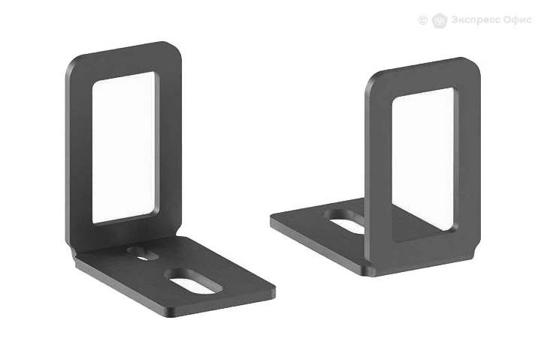 | 7 | Да, в случае предложения товара, подходящего под экран настольный
4 | Экран настольный Romeo Обсидиан | Шт. | Категория Настольный экран  Цвет Обсидиан  Страна производитель Россия  Ширина, мм 1200  Глубина, мм 32  Высота, мм 370  Вес, кг 7,4  Объем, м³ 0,019  Материал перегородки Ткань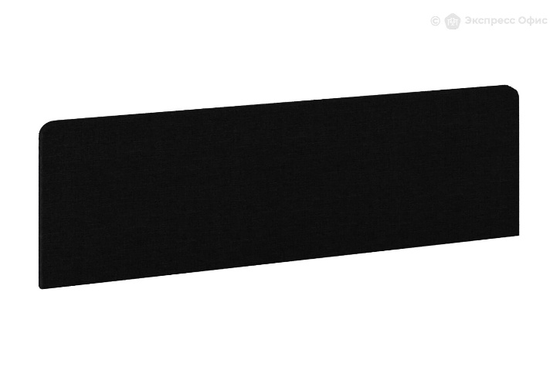 | 7 | Да, в случае предложения товара с характеристиками не хуже требуемых техническим заданием. И в случае совместимости с размерами стола. С сохранением цвета - черный
5 | Тумба Alex N напольная с 3 ящиками | Шт | Основная информация  Цвет  черный  Материалы  Материал изделия  ЛДСП кромка 16 мм.  Материал фасада  ЛДСП  Дополнительная информация  Нагрузка максимальная  15 кг  Максимальная нагрузка на ящик  5 кг  Тип отделений  выдвижные ящики  Варианты установки  напольный  Поверхность фасада  матовый  Доводчик  нет  Тип направляющих  шариковые  Вид мебельной опоры  колесики  Количество ящиков  3  Стиль дизайна  Классический; Современный; Минимализм  Коллекция мебели  Scolaro  Страна производства  Россия  Комплектация  инструкция по сборке; Мебельная фурнитура; тумба в усиленной упаковке - 1 шт  Требуется сборка  Требуется сборка  Габариты  Длина упаковки  74 см  Высота упаковки  12 см  Ширина упаковки  54 см  Вес с упаковкой (кг)  16 кг  Высота предмета  60 см  Глубина предмета  43 см  Ширина предмета  32.9 см  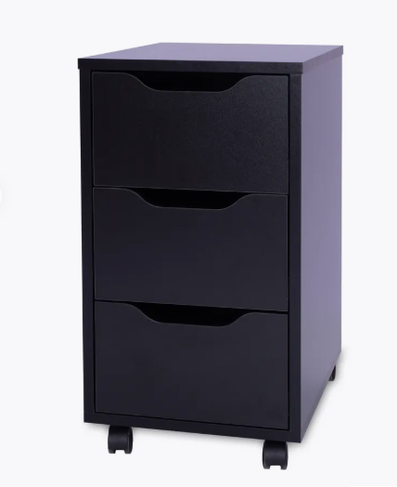 | 7 | Да, в случае предложения товара с характеристиками не хуже требуемых техническим заданием. С сохранением цвета - черный
6 | Вешалка Г-образная TACCOLA-SASA черная | Шт | Цвет черный  Материал изделия Металл  Количество крючков 2 шт.  Особенности вешалки регулировка по высоте; с крючком для сумки; складная  Нагрузка до 25 кг  Стиль дизайна Лофт; Loft; Скандинавский  Страна производства Россия  Комплектация детали; Фурнитура; ключи для сборки; инструкция для сборки  Длина упаковки 80 см  Высота упаковки 7 см  Ширина упаковки 15 см  Вес с упаковкой (кг) 3.2 кг  Высота предмета 140 см  Ширина предмета 45 см  Глубина предмета 50 см  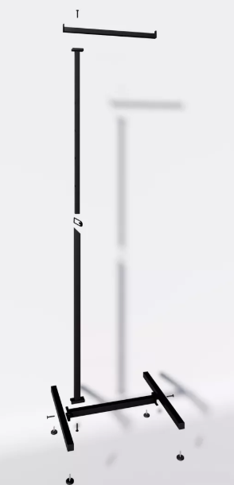 | 1 | Да, в случае предложения товара с характеристиками не хуже требуемых техническим заданием.С сохранением цвета - черный

Обоснование (дефектный акт) целесообразности закупки
Оборудование приобретается для оснащения рабочих мест сотрудников. Оборудование требуется для работы. Выбраны модели, соответствующие требованиям производительности и совместимости.

Место доставки, сроки и порядок поставки товара
Место доставки товара: Крым, г. Ялта, с. Оползневое, ул. Генерала Острякова, д. 9.
Срок поставки на весь перечень Товаров, указанный в Таблице 1 не должен превышать 40 календарных дней с момента заключения договора. Срок поставки Товаров включает в себя срок их доставки до склада Покупателя.

3. Общие сведения
Поставляемая продукция должна полностью соответствовать требованиям, указанным в Техническом задании.
Поставляемый Товар должен быть новым товаром. Качество товара должно соответствовать требованиям, установленным действующим законодательством Российской Федерации.

Требования к упаковке и маркировке
Товар должен доставляться в упаковке, принятой для данного вида продукции. Упаковка должна обеспечить полную сохранность от всякого рода повреждений при перевозке, выполняемой в соответствии с нормами, установленными изготовителем.
Маркировка должна содержать информацию о наименовании Товара, весе/объеме, сроке изготовления и сроке годности (если применимо), а также иную информацию, предусмотренную для данного вида продукции.

Требования к гарантии и гарантийному сроку товара.
Гарантийный срок эксплуатации на товар составляет 12 месяцев и начинает исчисляться со дня подписания Заказчиком товаросопроводительных документов по форме Торг-12/ УПД. Если производителем Товара установлены стандартные гарантийные сроки, превышающие запрашиваемый гарантийный срок на Товар, то гарантийный срок на Товар устанавливается продолжительностью не менее срока, установленного производителем Товара.

Требования по соответствию товаров определенным стандартам.
Все поставляемые товары должны быть экологически безопасными, новыми, соответствовать требованиям нормативно-технических документов для данного вида продукции и иметь необходимые паспорта и сертификаты качества (в случае, если они подлежат обязательной сертификации).

Порядок расчётов
Цена Товара включает: стоимость доставки Товара по адресу Покупателя (при доставке учесть высоту зоны выгрузки (рампы) 97 см.), в том числе стоимость погрузки, перевозки, разгрузки, упаковки, маркировки, оформления сопроводительной документации, хранения, таможенные экспортные и импортные пошлины, все налоги, сборы, установленные законодательством РФ, действующие на момент поставки. А также любые иные расходы Поставщика, связанные с надлежащим исполнением обязательств по поставке.
Расчеты осуществляются по безналичной форме в рублях РФ.

Требования к поставщику
Отсутствие фактов ненадлежащего исполнения договоров между Поставщиком и ООО «МРИЯ», ООО «МРИЯ.ПРО» и ООО «МРИЯ ГАСТРО» за 2 года, предшествовавших закупке.

